

**“GESTIÓN SOCIAL Y ESTUDIO DE EVALUACIÓN DE IMPACTO AMBIENTAL ANALÍTICO INTEGRAL DEL PROYECTO CONSTRUCCIÓN HIDROELÉCTRICO RIO GRANDE ROSITAS”**

**PROGRAMACIÓN PARA LA INSPECCIÓN Y/O VISITA PREVIA EN FECHA 29/08/2024**

**UBICACIÓN:**

De acuerdo a lo establecido en los Términos de Referencia, el proyecto Construcción Central Hidroeléctrica Rositas se encuentra situado sobre el río Grande, aguas abajo de su confluencia con el río Rositas, 16 km aguas arriba de la población de Abapó, en el límite de las provincias Valle Grande y Cordillera en el departamento de Santa Cruz y Luís Calvo del departamento de Chuquisaca, a una elevación promedio del orden de 443,00 m.s.n.m. Las coordenadas del eje de la presa, a nivel de diseño final son 7907101.00 S - 445050.00 E.

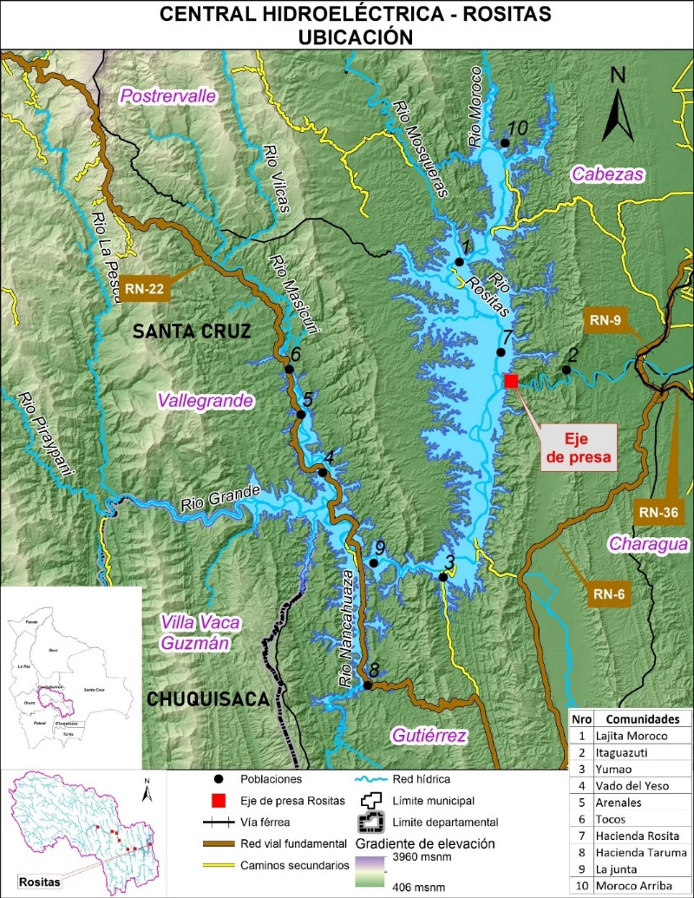

Mapa 1. Ubicación del sitio del eje de presa Rositas

**RUTA DE ACCESO:**

El camino existente de acceso parte desde Santa Cruz hasta Abapó por la Ruta 9, luego de Abapó a la estación camping Paraíso por camino de tierra y desde Camping Paraíso en lancha hasta el eje de Presa Rositas.

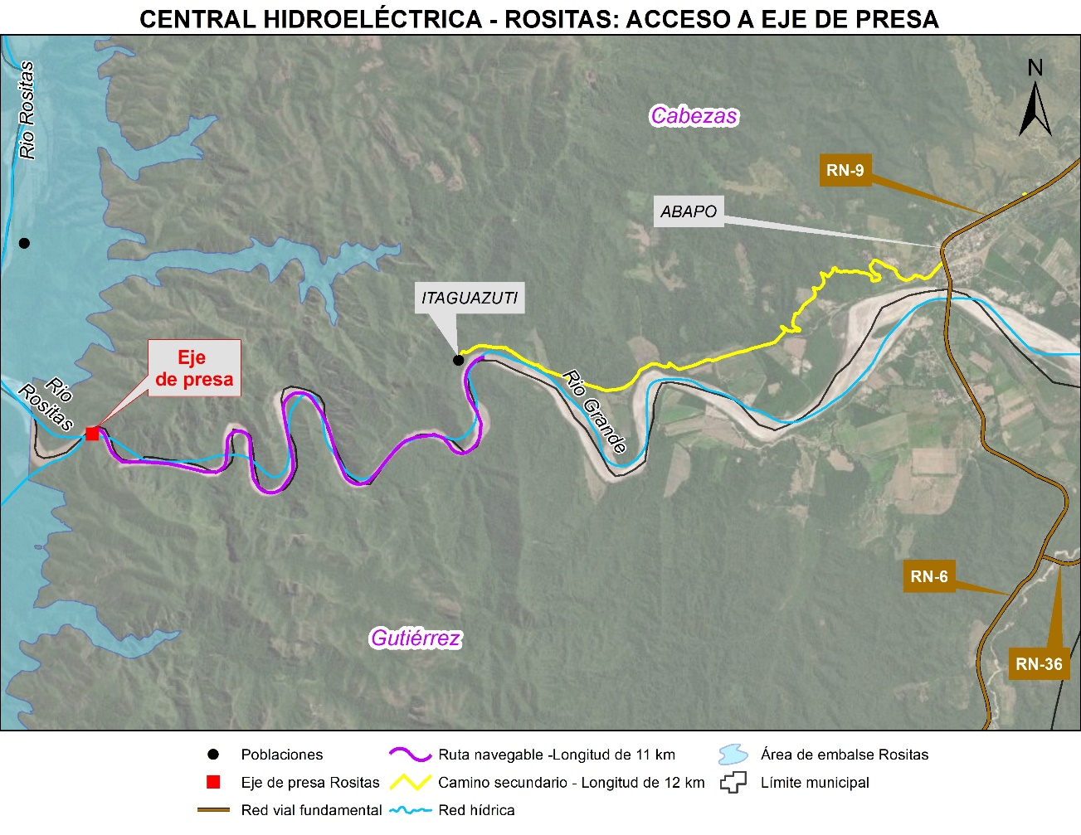

Mapa 2. Rutas de Acceso al sitio del eje de presa Rositas

|  |  |  |  |  |  |
| --- | --- | --- | --- | --- | --- |
| **Desde** | **Hasta** | **Distancia (km)** | **Tipo** | **Tiempo de viaje**  **(horas)** | **Estado** |
| Santa Cruz  (Ruta 9) | Abapó - Ruta 9 | 144,0 | Asfalto | 2,50 | Regular |
| Abapó | Camping Paraiso | 12,00 | Ripio | 0,75 | Regular- Malo |
| Camping Paraiso | Eje de presa Rositas | 15,00 | Lancha - rió | 0,50 |  |

Tabla 1. Ruta de acceso al eje de presa del Proyecto Rositas desde la Ciudad de Santa Cruz.

**ITINERARIO:**

A continuación, se detalla el siguiente itinerario para la inspección y/o visita previa para el día jueves **29 de agosto de 2024**:

* 8:30 Salida vía terrestre, desde el frontis de la sub alcaldía de la localidad de Abapo hacia Camping Paraíso.
* 9:00 Salida vía fluvial, desde camping paraíso hasta el eje de la presa Rositas.
* 10:00 Inspección previa al sitio de presa y llenado del acta de asistencia.
* 11:00 Retorno a camping paraíso y desmovilización de asistentes.

**Personal de contacto (ENDE):**

|  |  |
| --- | --- |
| **Nombre** | **Teléfono y/o Celular** |
| Ing. Marcos Iguay | 67462865 |
| Ing. Albert Mariscal | 72201099 |
| Ing. Max Vedia | 72200504 |